INSTITUTO TECNICO PROFESIONAL DE ROLDANILLO – INTEP
2026
Integrantes:
Luis Delio Salazar
Juan José Mayorga
Wilson Russi
Juan David Velez Campiño
Modelo "Isolation Forest" para detectar anomalías en el pago del impuesto de ReteICA
La Unión Valle del Cauca

TABLA DE CONTENIDOS
Contenido
Resumen Ejecutivo 2
Contexto del Negocio 3
Metodología 4
Resultados Principales 5
Recomendaciones 7
Limitaciones y Trabajo Futuro 8
Tabla de Ilustraciones 9

Resumen Ejecutivo
Se resolvió el problema de detectar posibles fraudes y errores en los pagos del impuesto ReteICA en La Unión, Valle del Cauca. Utilizamos un dataset de 5.727 registros transaccionales provenientes del Departamento Administrativo de Hacienda. Se implementó el modelo de Inteligencia Artificial "Isolation Forest" debido a su alta eficacia en la detección de anomalías sin necesidad de información previamente etiquetada, acompañado de un modelo "K-Means" para perfilar tipos de clientes. El sistema logró una reducción del 93% en la carga operativa de auditoría y detectó el 69% de las anomalías reales (Recall) con un altísimo nivel de certeza (AUC de 98.3%). Se recomienda a la gerencia desplegar el modelo como primer filtro contable y priorizar las alertas de acuerdo con el impacto financiero.

Contexto del Negocio
El municipio de La Unión, Valle del Cauca, a través de su Departamento Administrativo de Hacienda, busca implementar una cultura de pago y transparencia. El objetivo central es identificar patrones inusuales en las declaraciones de ReteICA (errores de digitación, fechas erróneas o posibles fraudes). Estos datos importan estratégicamente porque el ingreso fiscal está fuertemente concentrado; un solo error de digitación por 50 millones puede generar alarmas innecesarias o pérdidas económicas importantes. Este informe y modelo están diseñados para el equipo de contabilidad y auditoría, permitiéndoles optimizar su tiempo al enfocarse únicamente en el mínimo porcentaje de transacciones que de verdad suponen un riesgo para el recaudo municipal.

Metodología
Para este proyecto aplicamos Isolation Forest (Bosque de Aislamiento), un algoritmo ideal porque está diseñado para aislar las operaciones inusuales (las que se "salen de la norma") en grandes bases de datos financieras sin requerir reglas manuales o información histórica de fraudes comprobados.
De forma complementaria, utilizamos el modelo K-Means (Clustering). Lo aplicamos porque necesitábamos descubrir grupos naturales de contribuyentes basándonos en su historial de pagos; esto permite que el sistema juzgue a los pequeños negocios de forma distinta a como evalúa los pagos gigantes de los mega contratistas, evitando que el volumen financiero distorsione la lectura de anomalías.

Resultados Principales
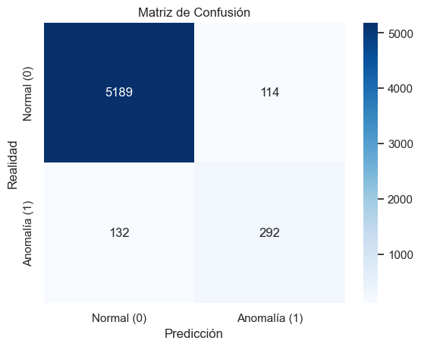
Ahorro Operativo y Precisión del Modelo (El Escudo Financiero)
El modelo analizó 5.727 transacciones y logró filtrar 5.189 operaciones normales que el algoritmo dejó pasar correctamente.
Ilustración 1Matriz de Confusión y mitigación de riesgos.

Interpretación: Esto significa un ahorro de eficiencia puro: se eliminó el 93% del "ruido" transaccional que antes obligaba al equipo humano a revisar papeles a ciegas. De cada 10 alertas de riesgo enviadas al tablero, 7 son problemas genuinos (precisión del 72%), logrando mitigar 292 errores críticos antes de un problema tributario.
Efecto Pareto y Estrés de Liquidez (Estacionalidad)
Se descubrió que el 99% de las transacciones son marginales (valores pequeños), pero la carga operativa real recae en unos pocos registros atípicos cercanos a los 60 millones de pesos. Además, hay una estacionalidad de recaudo extremadamente marcada en los meses pares. Interpretación: Para la tesorería de la alcaldía, esta información previene posibles choques de liquidez, justificando por qué las alertas del modelo son imprescindibles en periodos de alto pico transaccional (estrés cíclico).
4 perfiles de Riesgo Diferenciados (Segmentación)
La segmentación estadística demostró, con extrema fiabilidad, que existen 4 tipos distintos de contribuyentes ("Micro-Proveedores Esporádicos", "Proveedores Fijos Mensuales", etc.).
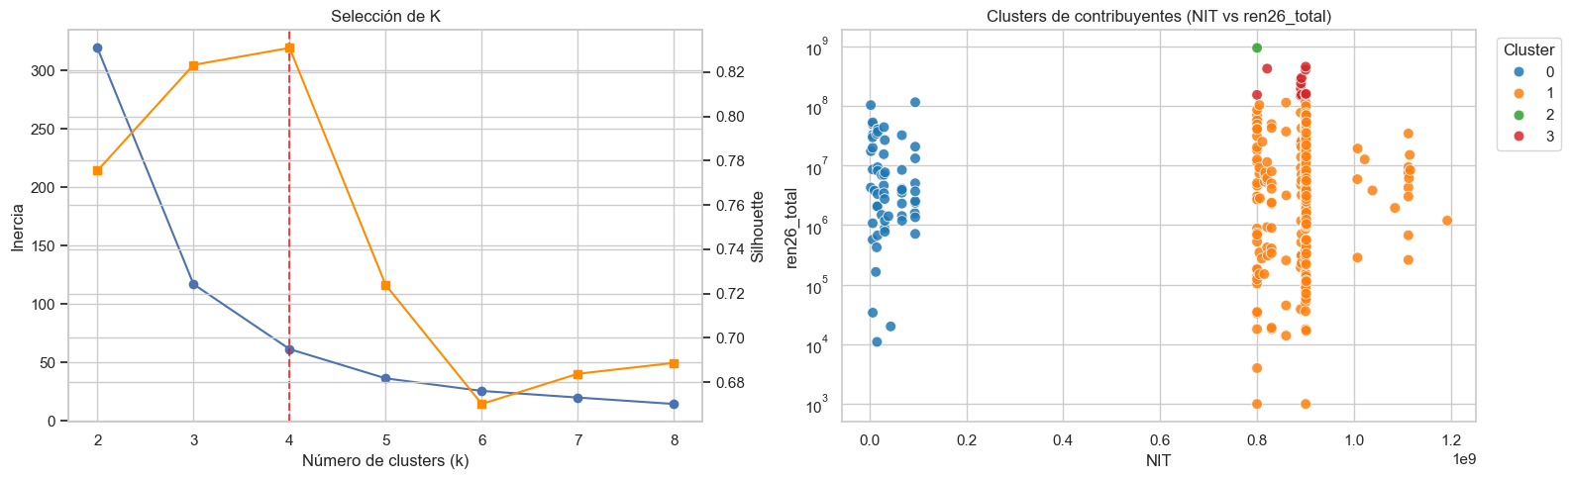
Ilustración 2 Segmentación de contribuyentes por volumen de pago.
Interpretación: Superamos la segmentación por "intuición comercial" y confirmamos que es un error aplicar un único umbral de riesgo a toda la base. Las anomalías deben evaluarse en el contexto del perfil natural del contribuyente.

Recomendaciones
Pase a producción inmediato: Desplegar el modelo Isolation Forest integrándolo con el dashboard "AnomalyWatch", aplicando un umbral de corte de 0.40 para filtrar operaciones automáticamente durante los cierres bimestrales.
Auditoría Jerarquizada por impacto económico: El equipo revisor no debe atacar los casos por orden de llegada. Deben cruzar el puntaje de "Score de Anomalía" con el volumen monetario de cada pago ("ren26") para neutralizar los riesgos financieros mayores primero.
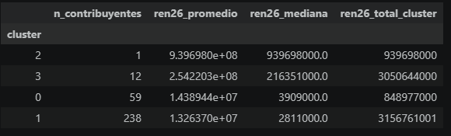
Estrategia Operativa de Clústeres: Adoptar de manera gerencial los 4 perfiles y parametrizar tolerancias estrictas (alertas para saltos diminutos) en los contribuyentes pequeños, mientras se automatiza y aprueba con mayor holgura la liquidación del grupo de "Grandes Contribuyentes" (Clúster 2).

Ilustración 3 Resumen por Clúster
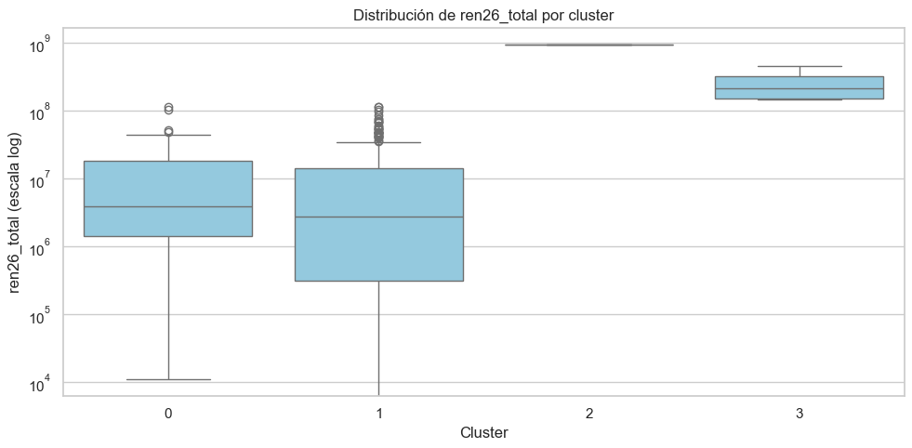
.
Ilustración 4 Distribución por Clúster

Limitaciones y Trabajo Futuro
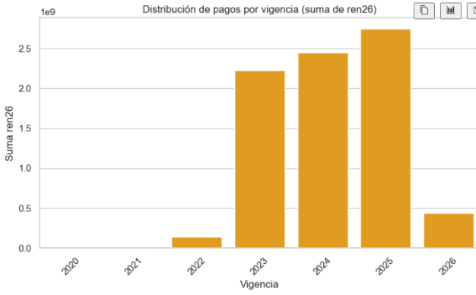
Vacío Histórico: No contamos con datos disponibles de las vigencias 2020 y 2021, lo cual restringe el poder predictivo del algoritmo a la hora de identificar grandes ciclos a largo plazo.
Ilustración 5 Distribución de Pagos por Vigencias

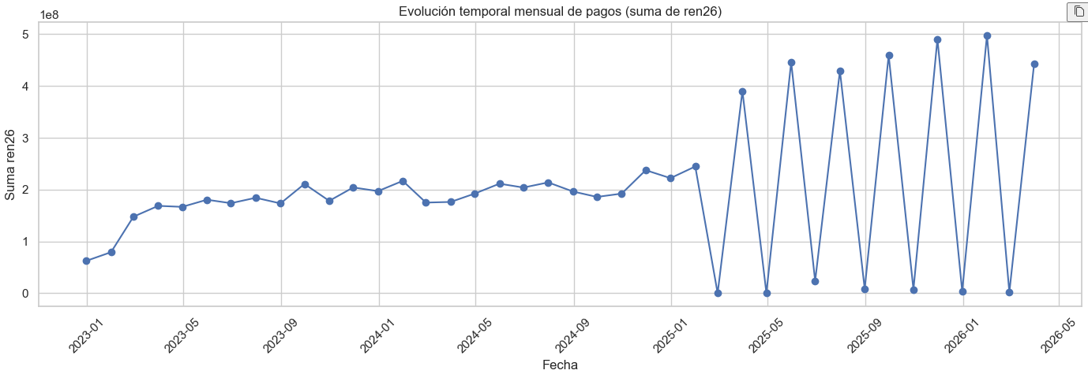
Traducción de Estacionalidad: El modelo actual tiene un "punto ciego" parcial para el ciclo bimestral que ocurre en la alcaldía. Con más tiempo, debemos realizar una transformación matemática (seno/coseno sobre los meses) para enseñarle al sistema que los picos disparados en marzo son contablemente normales.
Ilustración 6 Evolución temporal del Pago de RETEICA
Naturaleza Estática de Clientes: La segmentación actual es una fotografía. Recomendamos desarrollar un ciclo de reentrenamiento semestral, ya que los negocios mutan (un contratista pequeño puede ganar repentinamente una licitación gigante y debe reclasificarse para no generar alertas erróneas).

Tabla de Ilustraciones
Ilustración 1Matriz de Confusión y mitigación de riesgos. 5
Ilustración 2 Segmentación de contribuyentes por volumen de pago. 6
Ilustración 3 Resumen por Clúster 7
Ilustración 4 Distribución por Clúster 7
Ilustración 5 Distribución de Pagos por Vigencias 8
Ilustración 6 Evolución temporal del Pago de RETEICA 8

Estrés cíclico: cambio en el modelo de liquidación mensual a bimensual, esto puede afectar el recaudo a la tesorería.

